Sardini (USA)
--- Frank Orthey 2023/05/26 12:54
Für diesen Basisbeitrag wird noch eine Autorin/ein Autor gesucht. Bitte bei Interesse Lothar Panten oder Frank Orthey kontaktieren.
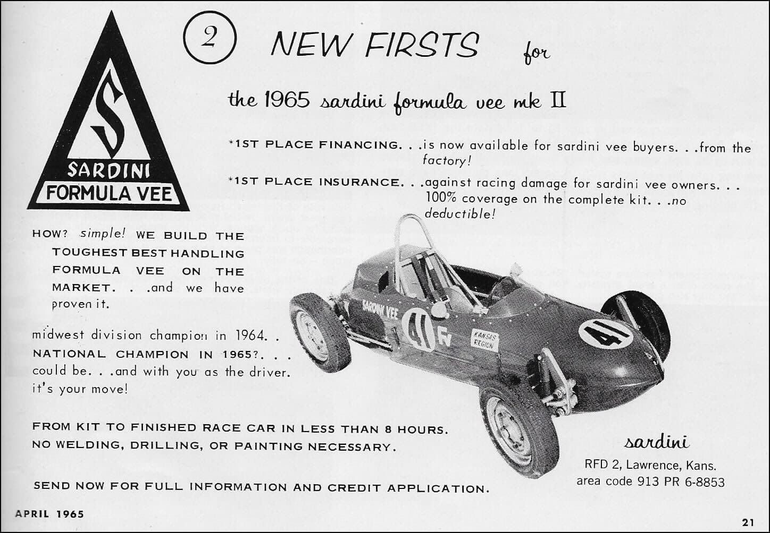
Diese Anzeige vom April 1965 taucht in einem Auktionshaus zum Verkauf auf. Titel: Original 1965 Sardini Mark II Formula V Ad/ SCCA Bee Vee

Geschichte

Bauzeit/Baujahre

Typen und Technik

Konstrukteur(e)

Anzahl der gebauten FV- und Super-Vau-Fahrzeuge

Firmensitz- und Adresse (historisch, aktuell)

Quellen, Bücher, Websites

Experten und Ansprechpartner

